CLIPPING DE NOTÍCIAS – WORKSHOPS
8º FESTIVAL GASTRONÔMICO DE INVERNO DE MARICÁ
Fonte: https://www.instagram.com/p/Da5qYoEACBs/
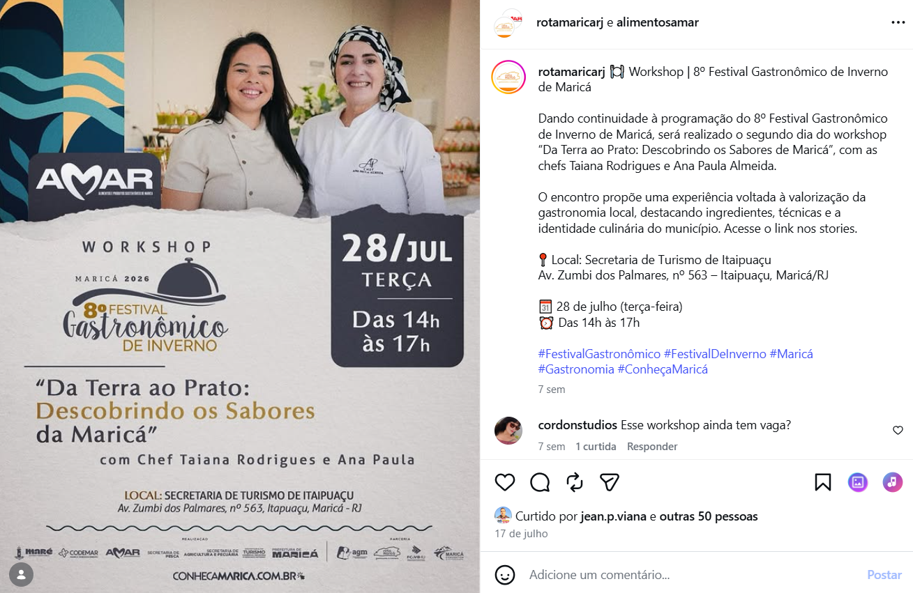

Fonte: https://www.instagram.com/p/Da3ZRuBAhux/
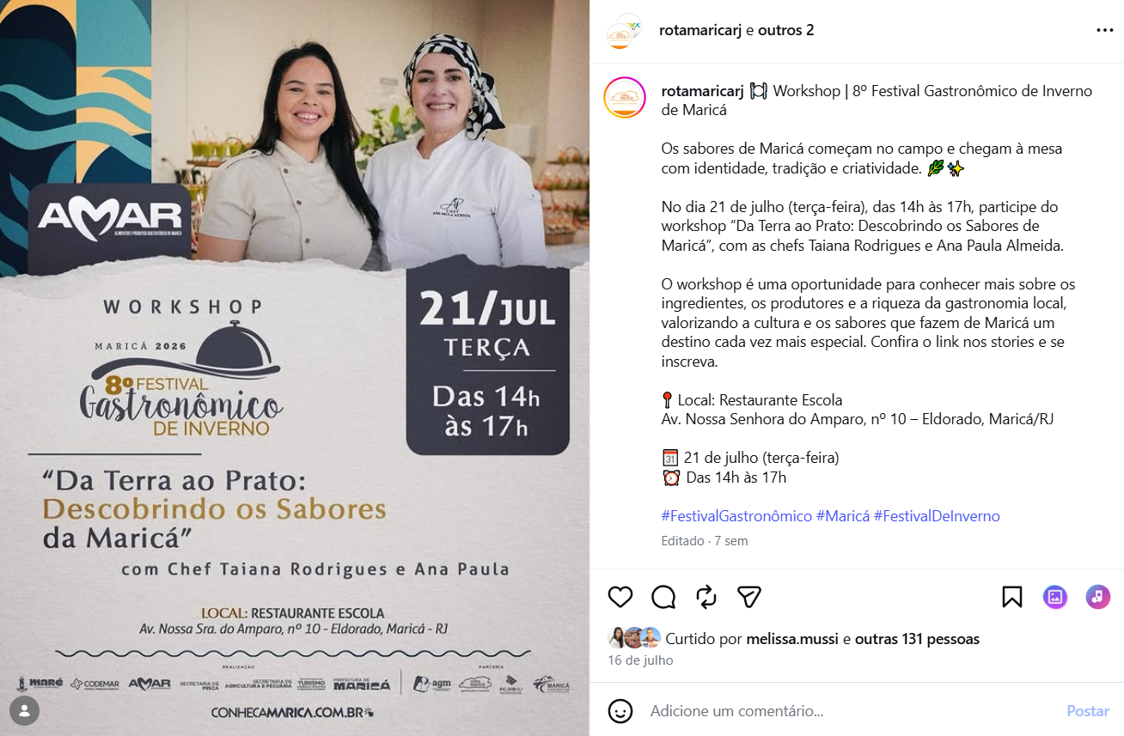
Fonte: https://www.instagram.com/p/Da3Yn_lAjqC/
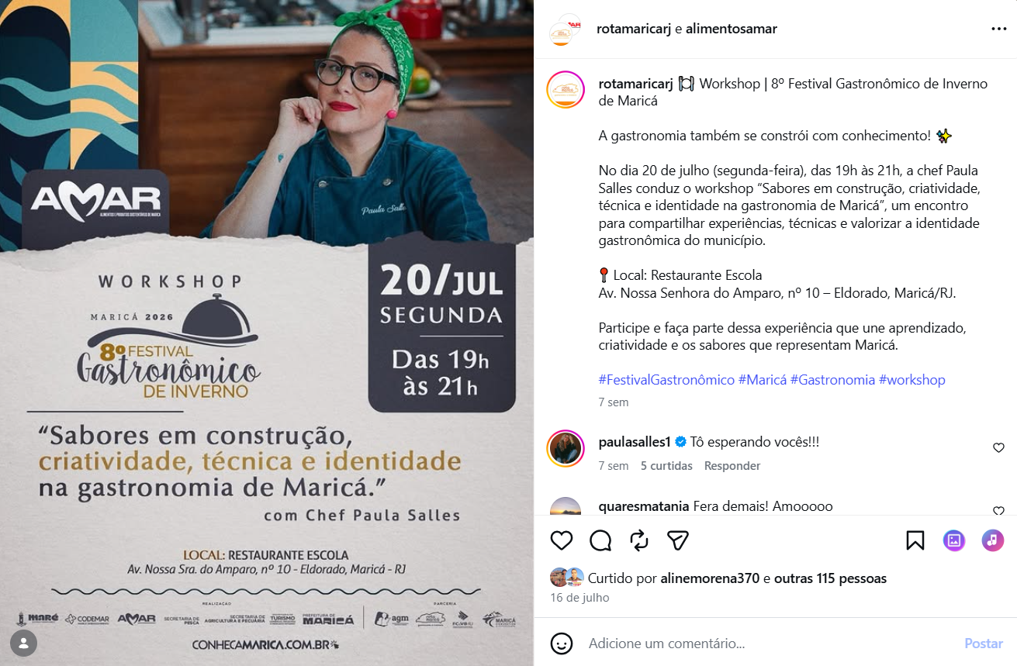

Fonte: https://www.instagram.com/p/DbEBL56xkVi/
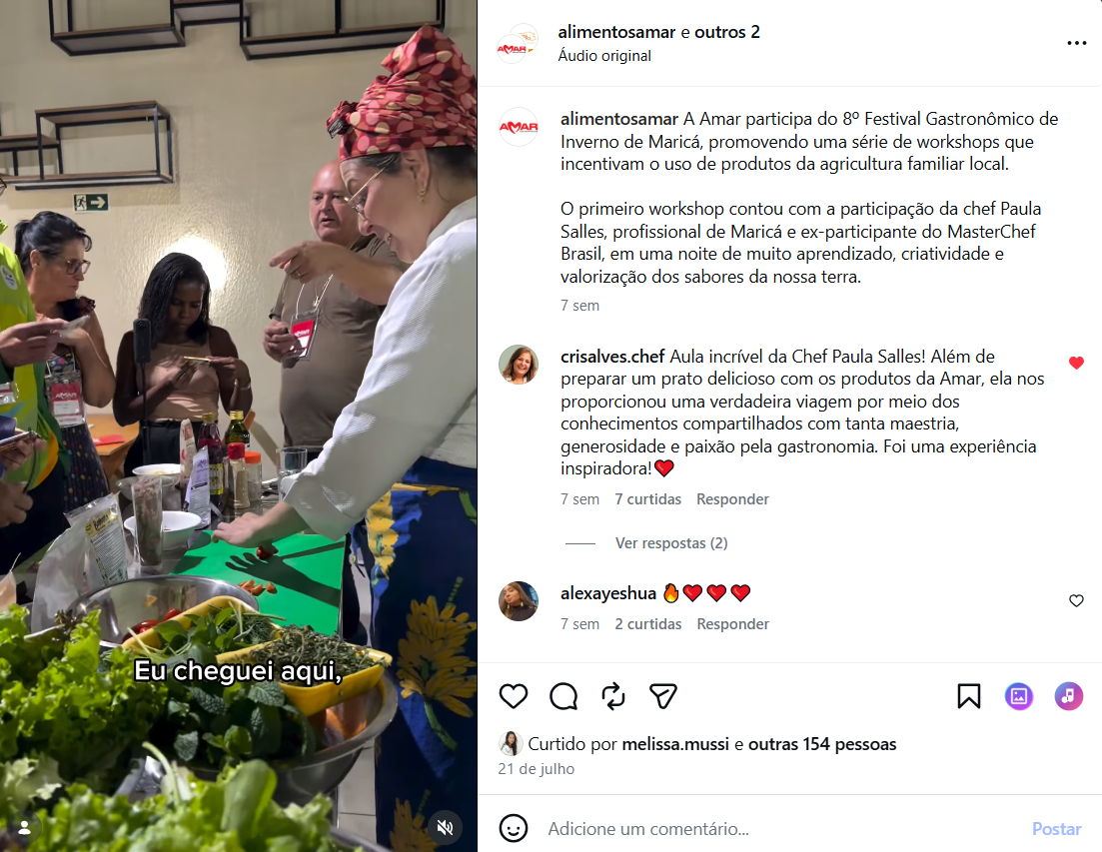

Fonte: https://www.instagram.com/p/DbG2-ySmD_1/?img_index=2
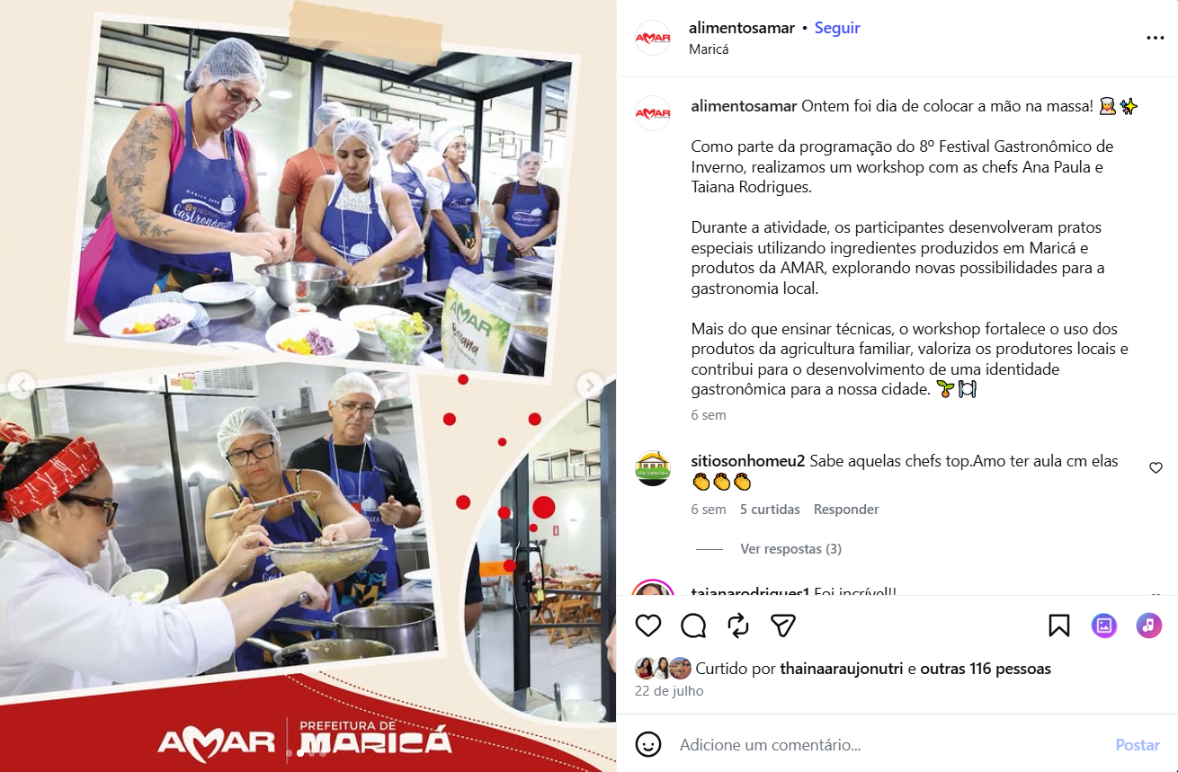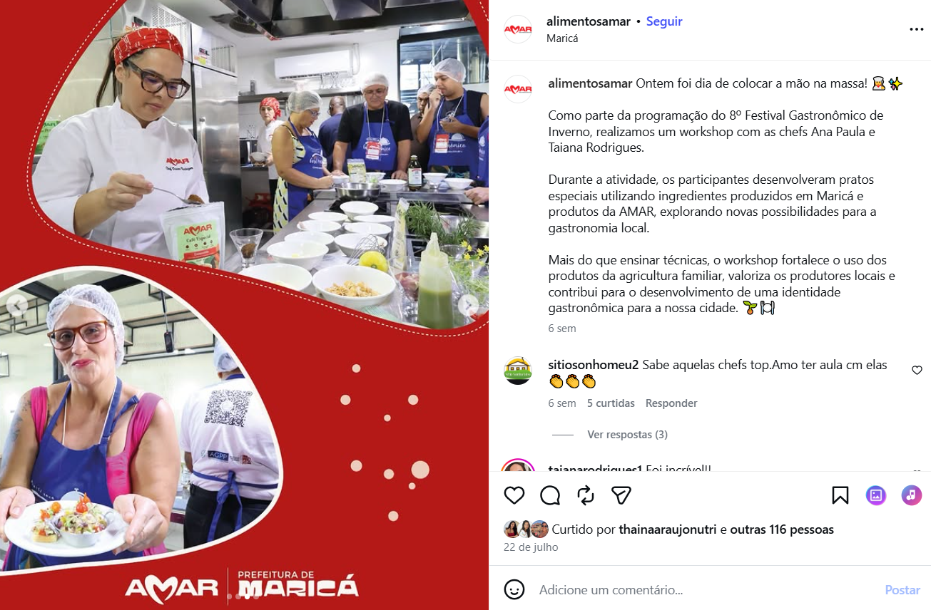

Fonte: https://www.instagram.com/p/Dbgho_AO0YR/
